Trabajando con proyectos Maven

Actualizado: 9 de septiembre de 2024

El objetivo de este documento es mostrar paso a paso cómo crear o importar un proyecto Maven. Para la creación vamos a utilizar el arquetipo definido por la cátedra de Orientación a Objetos 1. Una vez creado, podrás agregarle las clases necesarias para poder resolver los ejercicios publicados en el cuadernillo.

¿Por qué utilizamos Maven?
Para poder resolver los ejercicios de la materia, debemos acordar una estructura para los proyectos. Por ejemplo, definir una carpeta para el código de resolución del problema y otra para los tests. También debemos acordar versiones de otros recursos que utilizaremos. Para facilitar estas configuraciones, vamos a utilizar Maven en los proyectos.
Maven es una herramienta que facilita la gestión de proyectos de software en Java. Utiliza un archivo XML, POM que permite especificar las dependencias con otros módulos, el orden de ejecución de estos módulos, entre otras cosas. Pueden encontrar más información en la página oficial de Maven - https://maven.apache.org/.
Para crear estos proyectos Maven vamos a utilizar un arquetipo, que puede ser visto como un template. Es decir, los proyectos que creamos van a generarse a partir de este arquetipo, que tiene toda la información que necesitamos: la estructura del proyecto y las dependencias que se requieren. De esta forma, nos debemos preocupar solamente por codificar la solución del problema.

Importar un proyecto Maven

Para importar un proyecto debemos primero descargar el archivo .zip que corresponda. Luego, descomprimirlo en un directorio.
Desde Eclipse, usamos la opción
File >> Import
desplegar opción Maven >> Existing Maven Projects
y luego presionar “Next>”

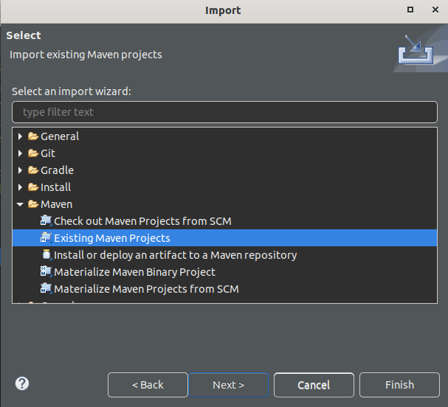

En la siguiente pantalla, ubicar el directorio donde se había descomprimido previamente el archivo, elegir la carpeta raíz y hacer click en “Finish”. El proyecto aparecerá en el workspace.

Crear un proyecto Maven nuevo
Para comenzar, tenés que tener abierto Eclipse. Vamos a crear un proyecto Maven.

File >> new >> Other

elegir Maven → Maven Project → Next>
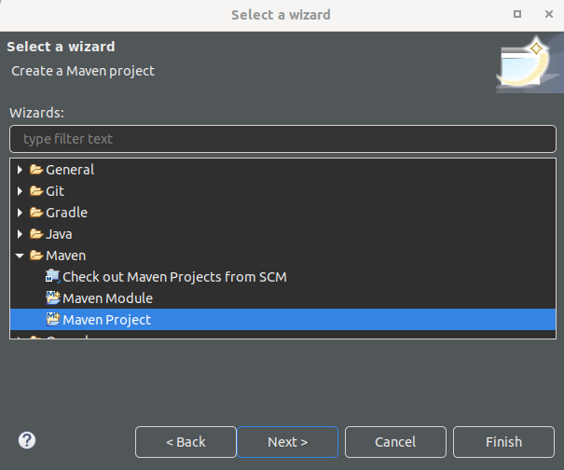

En la siguiente ventana nos pedirá en qué espacio de trabajo o workspace vamos a crear el proyecto. Verificar que “Create a simple project (skip archetype selection)” no se encuentre marcado. Clickear en el botón “Next>”
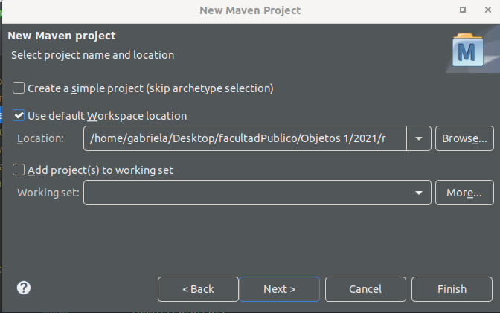

Ahora es el momento de elegir el arquetipo. Como es un arquetipo nuevo, debemos indicar desde dónde se lo debe descargar. Por lo tanto, debemos clickear en el botón “Add Archetype…”, y luego en el botón “Next>” como indica la siguiente ventana:

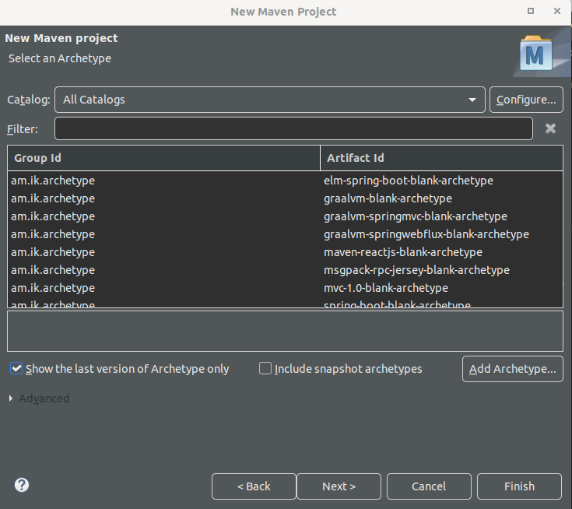

En Add Archetype escribir los siguientes datos:

Archetype Group id: io.github.unlp-oo
Archetype Artifact Id: archetype
Archetype Version: 1.0.0
Repository URL: dejar en blanco

y presionar “OK”.

Esto tardará unos segundos ya que cargará el arquetipo en el sistema. Luego, debería estar disponible en la misma ventana, Catalog: Default Local, como puede verse en la siguiente imagen.

Este paso es necesario solamente la primera vez que utiliza el arquetipo. Las siguientes veces que cree un proyecto con este mismo arquetipo, puede elegirlo directamente de la lista sugerida.

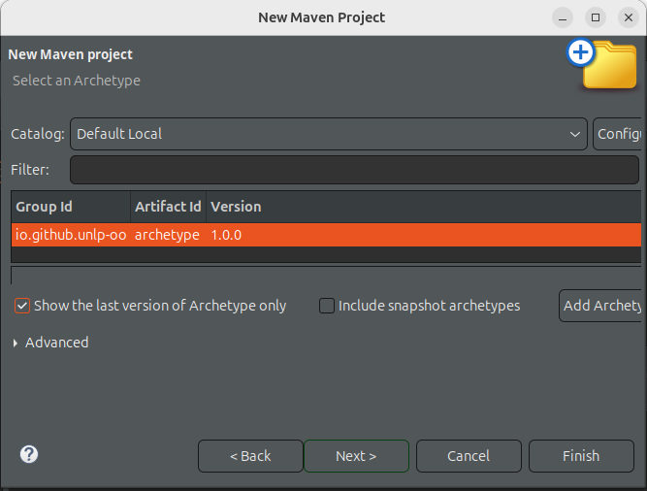

Al clickear en el botón Next se abrirá una ventana donde hay que ingresar el grupo y el nombre del artefacto que vamos a crear.

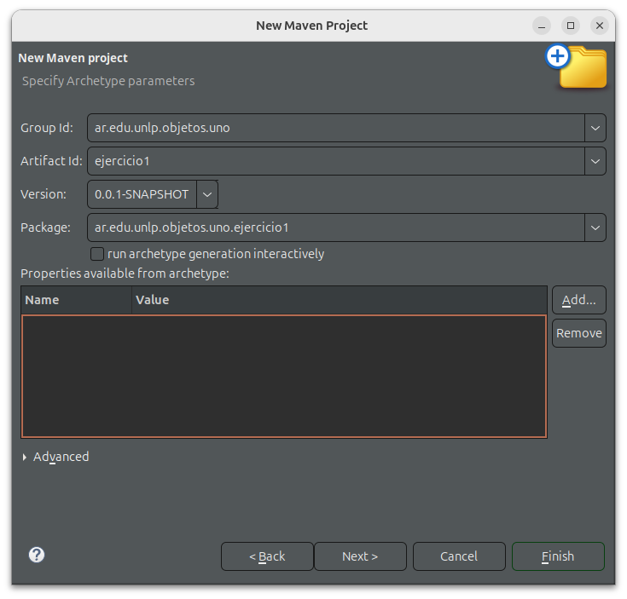

Por ejemplo, podemos escribir:
Group id: ar.edu.unlp.info.oo1
Artifact Id: <nombre_del_proyecto>, puede ser “ejercicio1” o el nombre que
prefieras.

Asegúrate de desmarcar la opción "run archetype generation interactively" para que el proyecto se cree de manera automática. Finalmente, haz clic en “Finish” y el proyecto se generará con la estructura que se muestra en la siguiente imagen.

Atención:
Si tu versión de Eclipse no muestra la opción de desmarcar la opción interactiva, el proceso de creación del proyecto Maven se llevará a cabo de forma interactiva. Cuando el progreso alcance el 33%, es posible que parezca detenerse. En ese momento, Eclipse pedirá confirmación sobre los datos ingresados a través de la consola.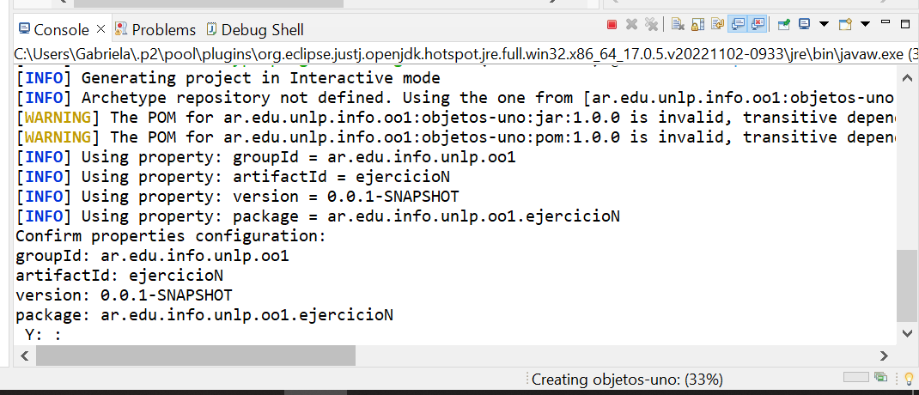

Para resolverlo, hay que situarse en la consola y escribir “Y” o clickear “ENTER”, se resuelve la confirmación, y queda creado el proyecto.

Finalmente, puede verse que existe una carpeta donde pondremos las clases pertenecientes a la resolución del ejercicio y otra carpeta donde pondremos las clases pertenecientes a los tests.
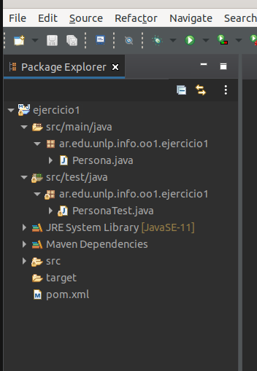

Cuando tengamos que implementar un ejercicio, debemos eliminar los archivos Persona.Java y PersonaTest.java. Los mismos están en el proyecto solo a modo de ejemplo.

Cómo verificar que funciona correctamente
Verifiquemos que podemos ejecutar los tests. Para esto, seleccionamos el proyecto, clickeamos el botón derecho del mouse y elegimos Run As - > JUnit Test.
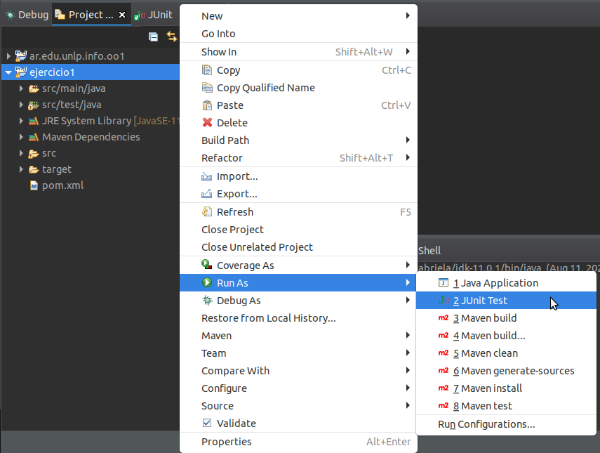

Si todo funciona correctamente, debemos ver en la ventana de JUnit el resultado de haber ejecutado los tests. En este caso, debe mostrar una barra en verde, indicando que el test se pudo ejecutar y el resultado es el esperado.

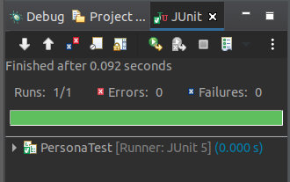

¿Qué puedo hacer si no funciona la descarga del arquetipo?
Si no funciona la descarga del arquetipo, podés bajar este archivo zip, descomprimirlo e importar como se indica al principio de este documento. El archivo tiene el mismo contenido de los proyectos generados con el arquetipo. Luego, para usarlo como base de la realización de los ejercicios de la práctica, edita su nombre, el nombre de los paquetes y todo lo que consideres necesario.

